**МІНІСТЕРСТВО ОСВІТИ І НАУКИ, МОЛОДІ І СПОРТУ УКРАЇНИ**

НАЦІОНАЛЬНИЙ ТЕХНІЧНИЙ УНІВЕРСИТЕТ УКРАЇНИ

“КИЇВСЬКИЙ ПОЛІТЕХНІЧНИЙ ІНСТИТУТ

імені ІГОРЯ СІКОРСЬКОГО”

**КАФЕДРА КОНСТРУЮВАННЯ ЕОА**

**ЗВІТ**

з лабораторної роботи №2

по курсу «Алгоритмічні мови та програмування – 2»

на тему «Сортування»

Виконав:

студент гр. ДК-92

Манюхін М. Я.

Перевірив:

ст. викладач

Губар В.Г.

Київ – 2020

**Тема роботи:** алгоритми сортування.

**Мета роботи:** ознайомлення з алгоритмами сортування.

**Завдання:**

* Ознайомлення з простими алгоритмами сортування: бульбашки, вибору, вставки
* Визначити складність кожного з алгоритмів сортування та від чого залежить складність
* Практично визначити час сортування, що затрачений кожним з алгоритмів для сортування масиву

**Варіант:**

Масив заповнити випадковими числами (0-10000). Заповнення організувати у вигляді окремої функції. Результат записати до файлу.

**Блок-схеми**:

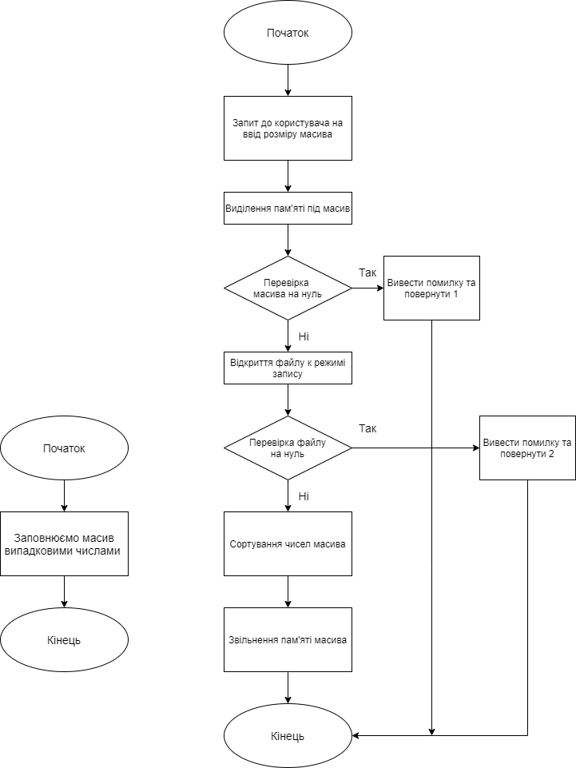

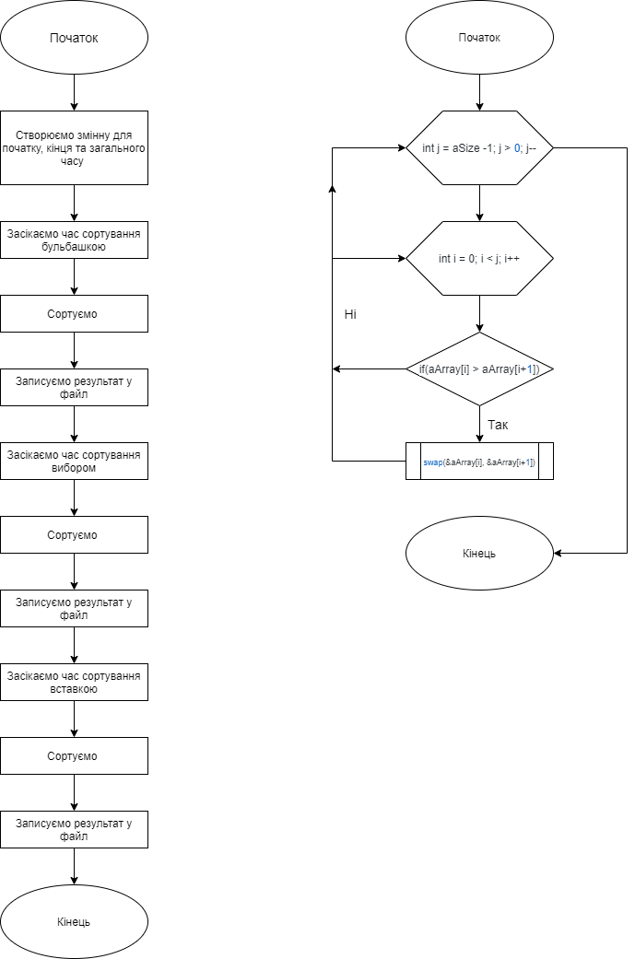

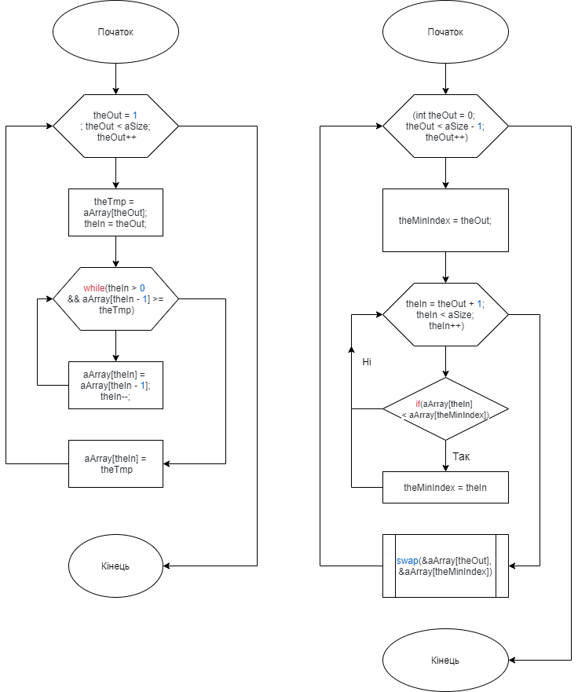

**Посилання на codebase в GitHub репозиторії**

<https://github.com/sgubar/2020/tree/master/dk92/Manyukhin%20Nikita/Lab2>

**Висновок**

На цій лабораторній роботі я познайомився з простими алгоритмами сортування: бульбашки, вибору, вставки. Дізнався як відбувається генерація псевдо випадкових чисел, та використав це на практиці.